Atividades do Negócio



Ler Mundo

Enzo Yuji Wu

Histórico de Versões

Data | Versão |  | Descrição |  | Autor |  | Revisor
04/03/2024 | 0.1 |  | Adição de atividades relacionadas ao fluxo de compra |  | Enzo |  | Enzo

Índice

1. Atividades do Negócio 7
1.1. Exploração e seleção de livros 7
1.2. Checkout 7
1.3. Troca 7
2. Diagrama de Atividades 7
2.1. Diagrama de Atividades - fluxo de venda 7
2.2. Diagrama de atividades – Selecionar e adicionar produto 8
2.3. Diagrama de Atividades - Checkout 10
2.4. Diagrama de Atividades – Troca 10

- Atividades do Negócio
  - Exploração e seleção de livros
Para dar início, o cliente entra na página inicial do e-commerce e seleciona os produtos desejado. Caso não encontre, o cliente pode buscar por nome ou categoria. O cliente clica na página de um produto e verifica a descrição, se não gostar do produto, procura outro ou sai do ecommerce. Caso contrário, o sistema verifica a disponibilidade do produto no estoque. Caso esteja fora de estoque, é bloqueado o botão de adicionar ao carrinho. Caso contrário, o cliente seleciona a quantidade desejada e adiciona ao carrinho.
  - Checkout
Depois de selecionar todos os produtos desejados, o cliente clica no carrinho para dar prosseguimento à compra entrando na tela de checkout. O cliente verifica as informações da compra (produtos, preços, quantidade), seleciona o endereço de entrega, seleciona os cupons de desconto e troca, seleciona os cartões e divide, caso desejado o valor da compra entre os cartões selecionados, caso contrário é cobrado somente o cartão de crédito preferencial.
  - Troca
Caso o cliente não esteja satisfeito com o produto, ele pode entrar na tela de troca, selecionar a compra, selecionar os produtos que deseja trocar e clicar em trocar. O sistema processará e retornará códigos de cupons para troca com o valor correspondente à troca.

- Diagrama de Atividades
  - Diagrama de Atividades - fluxo de venda
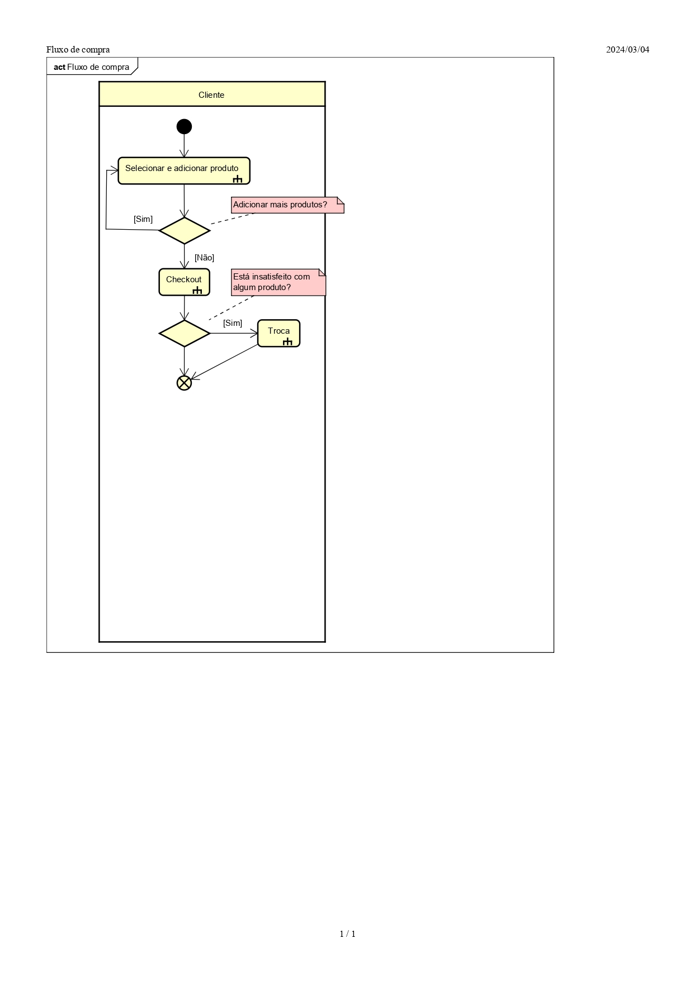

  - Diagrama de atividades – Selecionar e adicionar produto
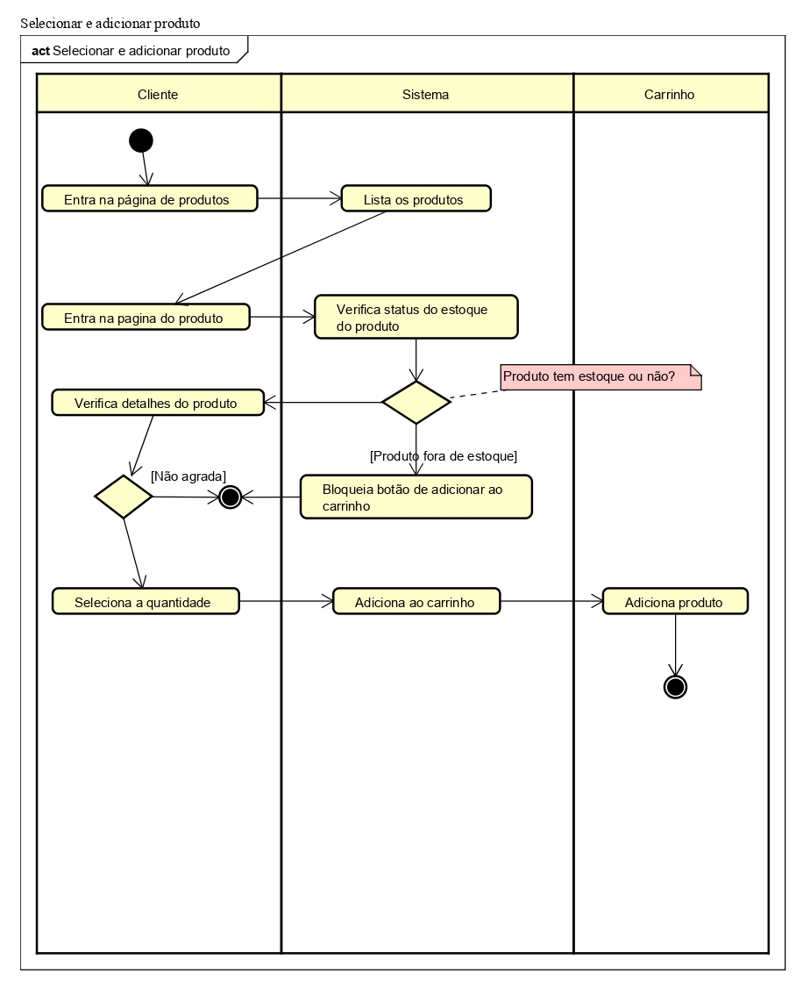

  - Diagrama de Atividades - Checkout
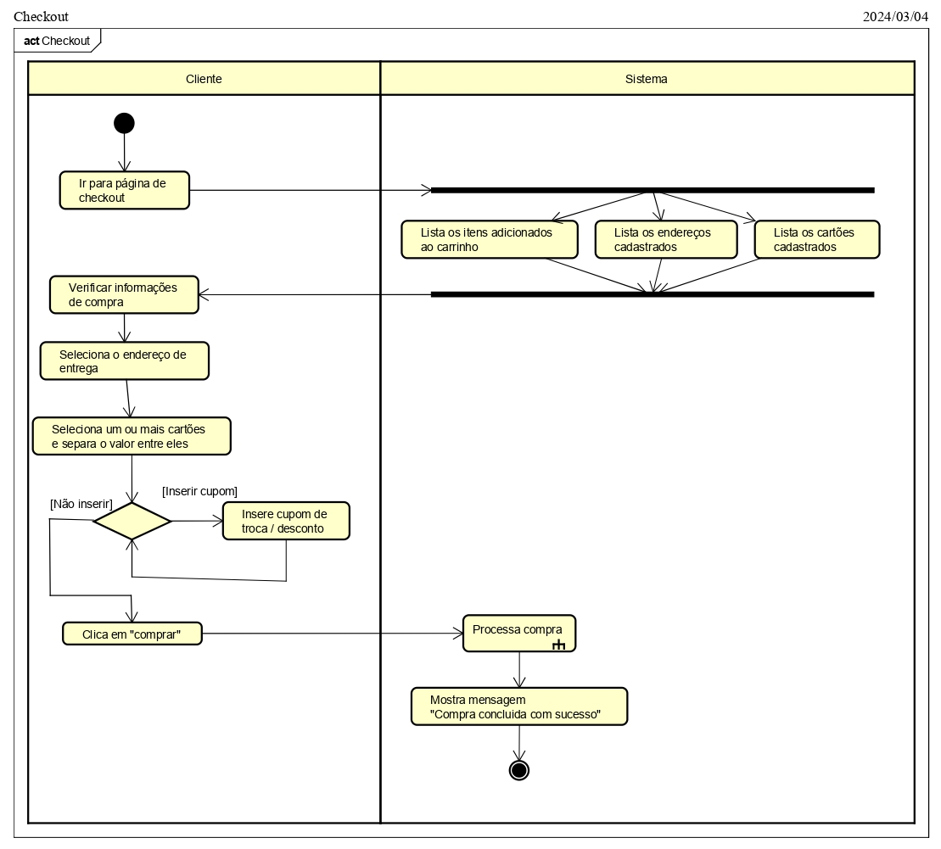

  - Diagrama de Atividades – Troca
